**单细胞测序及其应用-何杰**

考点：

2个扩增方法（线性、非线性）；

大图：不同单细胞的扩增原理（主要是2:Drop-seq；6:Smart-seq）

单细胞分离的技术：

* FACS（细胞分选）：形态学；确切细胞性能的化学指示剂；遗传标记；抗细胞表面marker的抗体。缺点：对细胞损伤大。
* 显微操作：对细胞损伤小，适用于细胞量少的样品。
* 微流控芯片：eg:Fluidigm C1，将细胞分选到小孔，反应体系小，省试剂，效率高。

全基因组扩增（Whole-Genome Amplification ,WGA）技术：

1. 非线性扩增技术：PCR（基于热循环，除非做特异基因，最好用随机引物扩增）

* 94℃变性：双链DNA解链，对GC rich序列的扩增很重要，GC rich的序列不易扩增，而去污剂可使双链打开的温度降低1-2℃，提高扩增效率。
* 55℃退火：引物和模版DNA结合，退火的温度对扩增的特异性和产率很重要。 Touchdown:前几个cycle退火温度逐渐由高降低，之后在低温继续扩增（高温扩增几个cycle提高特异性，后面低温扩增提高产率）。
* 72℃延伸：引物与DNA模版，在聚合酶的作用下，以dNTP为原料，以靶序列为模版，按照碱基互补配对和半保留复制的原理合成新的半保留复制链。延伸时间的确定需要考虑扩增片段的长短、DNA聚合酶的效率。

PCR缺点：

* GC偏好性（偏好在GC rich的区域扩增）；
* 等位基因偏好性（突变可能发生在一个等位基因上，恰好没有被PCR扩增到）；
* DNA分子的嵌合体（第二轮合成开始，有的第一轮还没有结束）。

1. 线性扩增技术：MDA（多重置换扩增：基于等温反应，依赖于链置换扩增原理，利用高保真性θ29DNA聚合酶高度扩增DNA。）

MDA的大致步骤：

* 样品制备:收集样品，在适当的反应缓冲液中稀释(无Ca2+和Mg2+)。细胞用碱性缓冲液溶解。
* 条件:MDA与Φ29聚合酶在30 ℃反应,需要2.5 - 3小时。
* 终止反应:在65℃用灭活酶终止反应来收集扩增的DNA产物。
* DNA产物可以用商业kit来纯化。

MDA的优点：

* 对基因组覆盖率高；
* 可扩增较大长度的DNA片段（70KDa），且出错率低（较低的扩增偏好性）。
* 若DNA片段>70KDa，用Bst DNA聚合酶。

MDA缺点：产率低

allelic dropout

preferential amplification

primer-primer interactions

1. PCR&MDA (MALBAC: 多次退火环状循环扩增技术)

* 使用MDA对DNA进行预扩增，并生成两端互补的扩增子。
* 扩增子的结尾互补而成环，这种互补诱导环路的形成，并防止扩增子被用作模板在随后的周期，以达到接近线性放大。
* 经过5个周期的预扩增后，再用PCR进行指数扩增。

特点：93%的基因组覆盖率。

单细胞RNA测序技术

难点：灵敏度、扩增偏好性。

1. 第一代单细胞测序技术：

获得单细胞——>裂解细胞释放mRNA——>用带有UP1的oligo dT作为引物逆转录出带有UP1的第一链——>第一链用TdT在3’端加上polyA——>用带有UP2的oligo dT作为引物得到有UP2的第二链——>第一链和第二链扩增出后续DNA序列——>酶切获得DNA碎片——>在DNA碎片两端加上adaptor:SOLID P1和P2——>进行测序。

1. 另一种扩增技术

Smart-seq 1/2 (Switching mechanism at 5’ end of the RNA transcript)

Design1：UMI（UMI是一段4-10bp的随机序列，给每一拷贝mRNA分子加上自己独特的UMI序列）UMI的作用是为了区分哪些哪些reads是来自于一个原始mRNA分子，以区分基因片段重复还是扩增的副本。

Design2：Barcode（给特定的某种细胞都批量加上Barcode，用于标记细胞类别）

Design3：纳升 vs. 微升（在小体积里反应，例如Fluidigm C1比在微升体积里反应好）

Design4：定量灵敏度（在体系里加入已定量的mRNA作为内参，用于评估扩增效率：判断扩增反应是否正常，转录基因是否正常；评估UMI的效率。

在体系中用于定量的额外mRNA应为总体系的1-5%）

大图（重点，主要是Drop-seq、Smart-seq）：

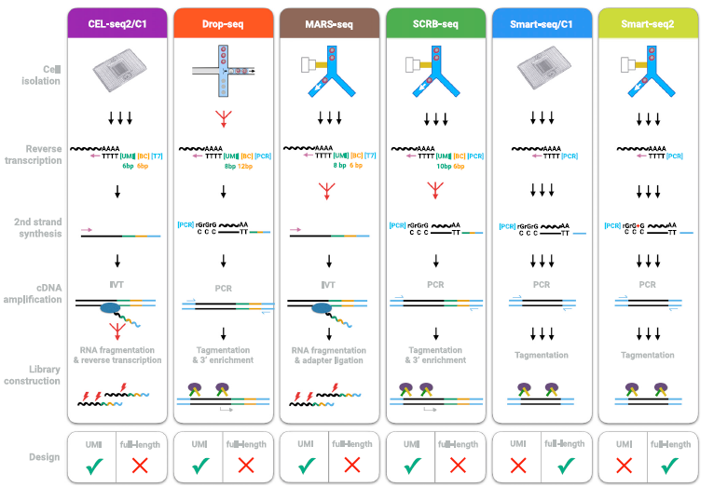

* Drop-seq原理过程：首先就是给一个bead表面合成无数（可高达10的8次方个）含有oligo(dT)（其后依次接UMI、Barcode）的反转录引物，然后将每一个磁珠和一个单细胞通过微流控技术放到同一个油包水液滴中进行细胞裂解和逆转录（每个液滴就是一个反应体系：RNA与这种引物杂交，然后在生成第一链后添加几个无模板的C核苷酸。这种poly(C)垂悬只添加到全长转录本上，然后将寡核苷酸引物（对引物的G进行了修饰，使G与C的结合力增加）与poly(C)突出杂交，合成第二链），然后回收所有液滴中的cDNA进行PCR建库、测序及下游分析。 测序基因数少，可测细胞数多（5千-1万）
* Smart-seq原理：将RNA与包含oligo(dT)的引物杂交。然后在生成第一链后添加几个无模板的C核苷酸。这种poly(C)垂悬只添加到全长转录本上。然后将寡核苷酸引物与poly(C)突出杂交，合成第二条链。全长cDNA经过PCR扩增，以获得纳克级的DNA。PCR产物纯化后可用于测序。 测序深，细胞数少。